Мастер-класс по аппликации «Птичка-синичка»
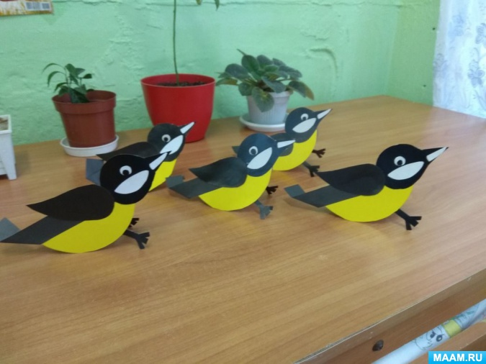
Мастер-класс по аппликации "Птичка синичка"
Воспитатель Панина Светлана Николаевна.
МБДОУ "Детский сад170"
В нашей группе проходит тематическая неделя "Зимующие птицы". Мы с детьми решили сделать синичку. Это самая распространённая птичка в нашем регионе. Синички часто прилетают на наши кормушки и детям очень они нравятся за свой весёлый характер. Эти птички очень подвижные и непредсказуемые.
Данный материал будет полезен воспитателям старшей группы.
Цель:
1. Учить создавать изображение птицы конструктивным способом аппликации.
Задачи:
1. Учить детей передавать в аппликации образ синички, особенности формы головы и туловища, хвоста, крыльев (вырезывая по частям из цветного картона,соблюдая относительную величину. Передавать окраску синички.
2. Формировать творческую самостоятельность, развивать эстетический вкус.
3. Формировать у детей представления об особенностях жизни и поведения синиц в холодное время года.
4. Развивать связную речь, мелкую моторику пальцев рук, ловкость.
5. Воспитывать доброжелательность и любовь к пернатым.
Предварительная работа:
Наблюдение за птицами на прогулке.
Рассматривание изображений перелетных и зимующих птиц.
Беседы о перелетных и зимующих птицах.
Отработка вырезания кругов их квадратов, округлых крылышек, прямоугольников.
Материал для работы:. Заготовки форм из цветной бумаги (черная и желтая) для детей и воспитателя, ножницы, клей, салфетки. Поднос для мусора, (тарелочка для деталей).

Ход работы:
Инструкция по выполнения очень проста. Перед каждым ребенком лежат заготовки будущей птички.
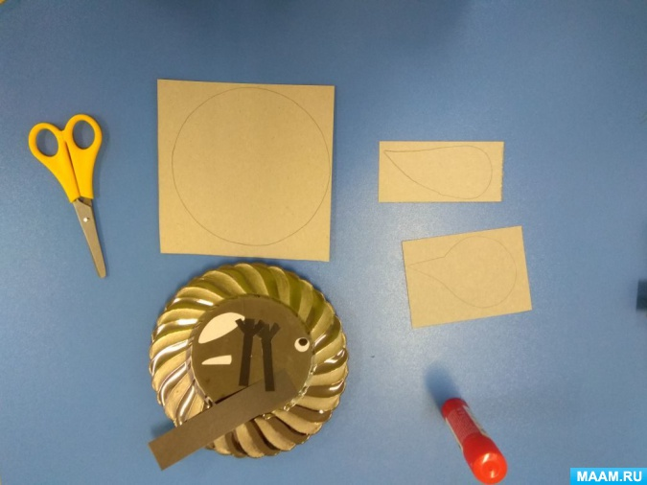
Берем заготовки желтого картона и вырезаем круг, затем складываем его пополам. Это будет тело птички.
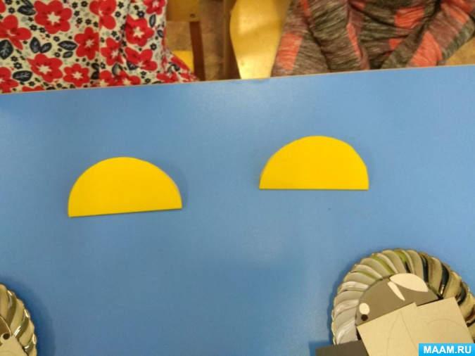
Затем берем заготовку из черного картона и вырезаем округлую голову с острым клювом.
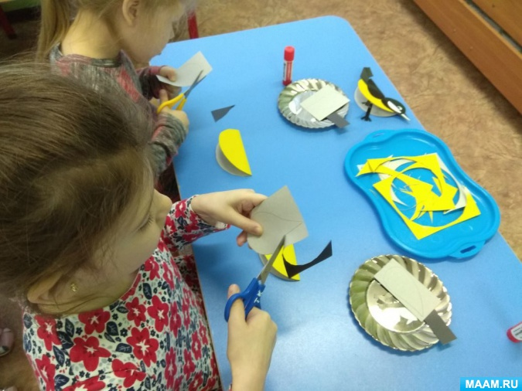
Приклеиваем голову к туловищу.
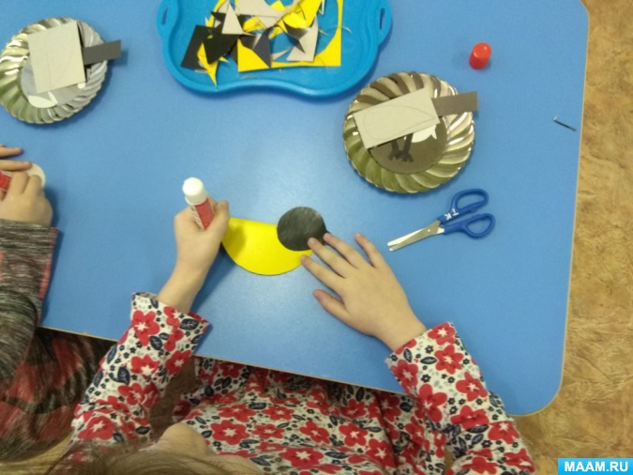
Приклеиваем глазки птичке.
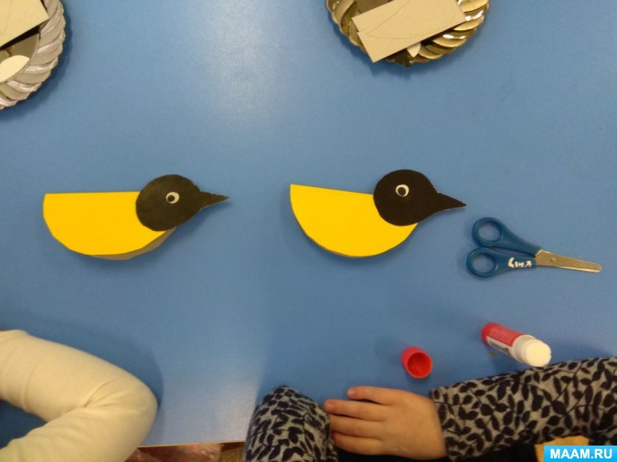
Берем полоску черного цвета и располагаем в верхней части синички (это хвост)
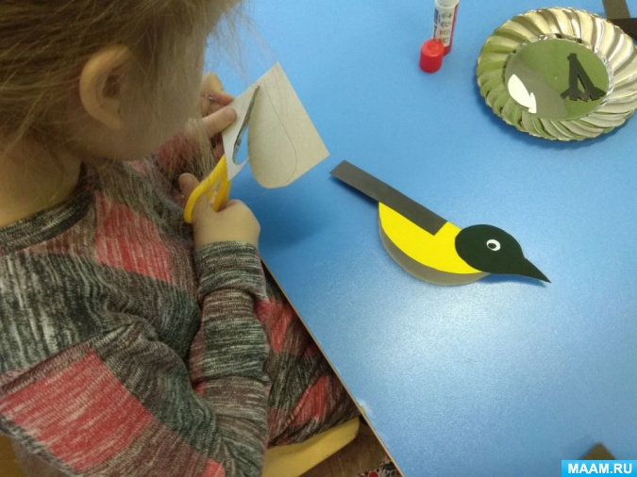
Из заготовок черного картона прямоугольной формы вырезаем округлые крылышки и приклеиваем к туловищу.
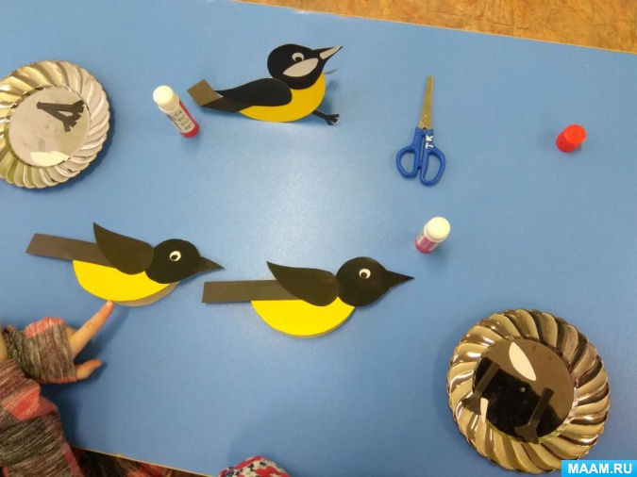
Берем заготовки «лапки» для синички и приклеиваем к нижней части.
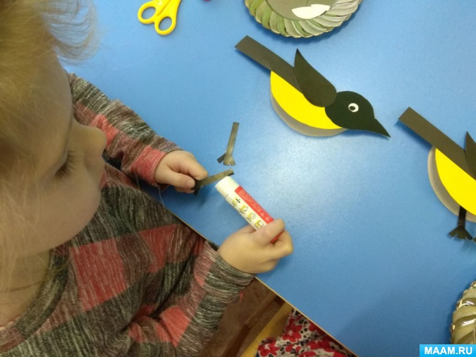
Осталось загнуть полоску и получится «хвостик». Украшаем голову синички белыми заготовками и синички готовы.
Такими птичками можно украсить любой уголок в группе к Новому Году. Фантазия безгранична и к синичкам могут прилететь снегири.
+❤ В Мои закладки

